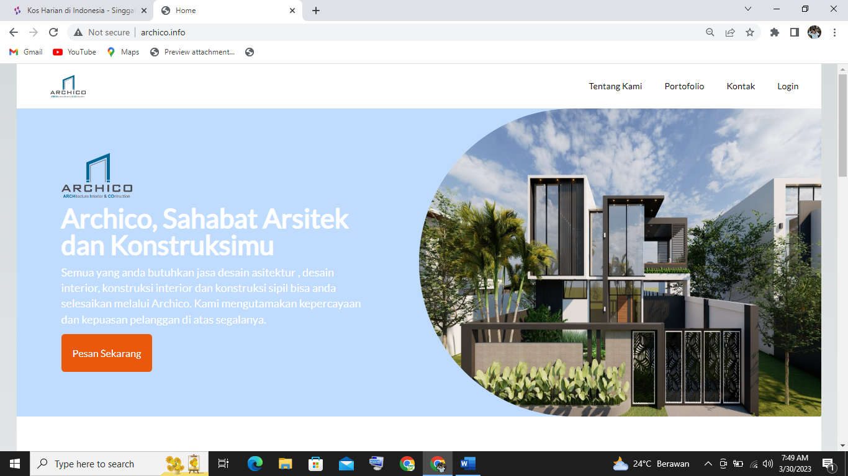**WEBSITE SOBATKOS**

**6**

**5**

**4**

**3**

**2**

**1**

1. Logo Sobat Kos

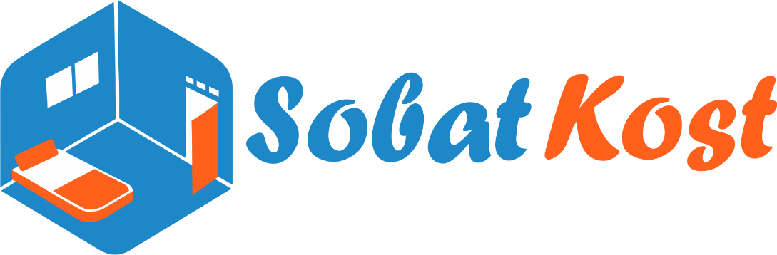

1. Tentang Kami - Jadi Mitra – Kontak – Login
2. Sobat Kos, platform managemen kos

Jalankan kos secara auto pilot dan professional dengan bergabung menjadi mitra Sobat Kos kemudian menikmati passive income dari usaha kos anda.

1. Tetep “**pesan sekarang**”
2. Foto – foto
3. Logo whatsapp “selalu tampil disemua page”

WA tersebut terkonek langsung ke link WA admin Sobat kos di bawah

1. 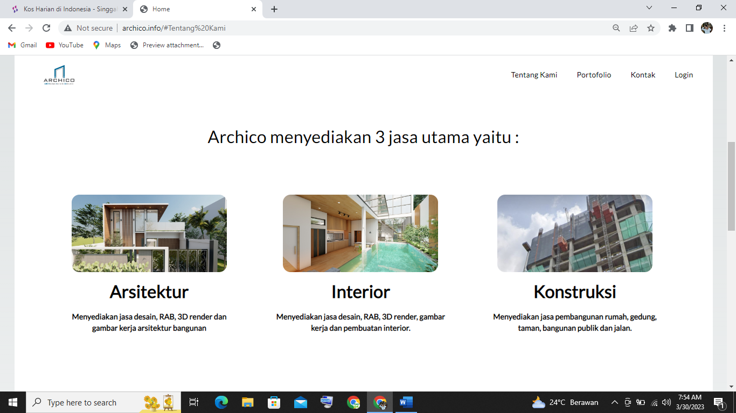Sobat Kos memiliki 2 jasa utama yaitu :

**2**

**3**

**1**

1. Jasa Managemen Kos

 menyediakan jasa managemen berupa **perawatan, penjagaan, layanan keuangan dan renovasi kos** sehingga kos mampu berjalan auto pilot dan menambah keuntungan jangka panjang kepada pemilik kos.

1. Jasa Pemasaran Kos

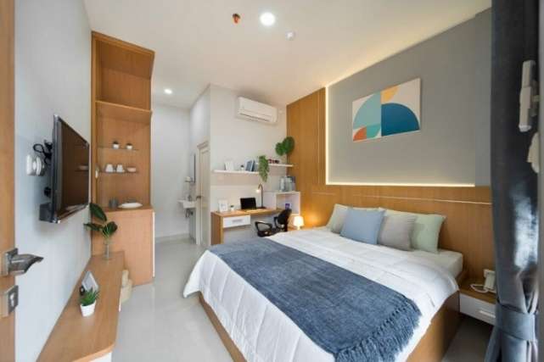 Menyediakan jasa **pemasaran kos** dengan sistem bagi hasil sehingga pemilik kos tidak perlu repot mempromosikan dan khawatir kosnya tidak terisi penuh.

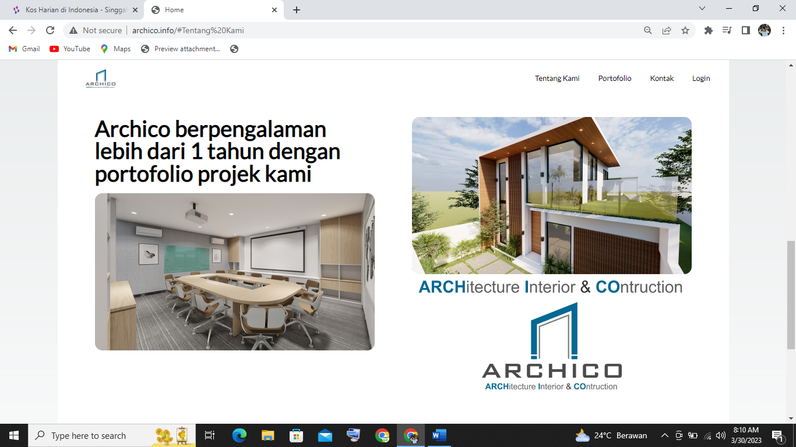

**1**

**2**

**4**

1. Sobat kos berpengalaman lebih dari 1 tahun di kota Surakarta
2. foto – foto kos
3. dihapus saja
4. ditambah “**Mitra Sobat Kos**”

logo Mamikos dan logo UNS IHUB

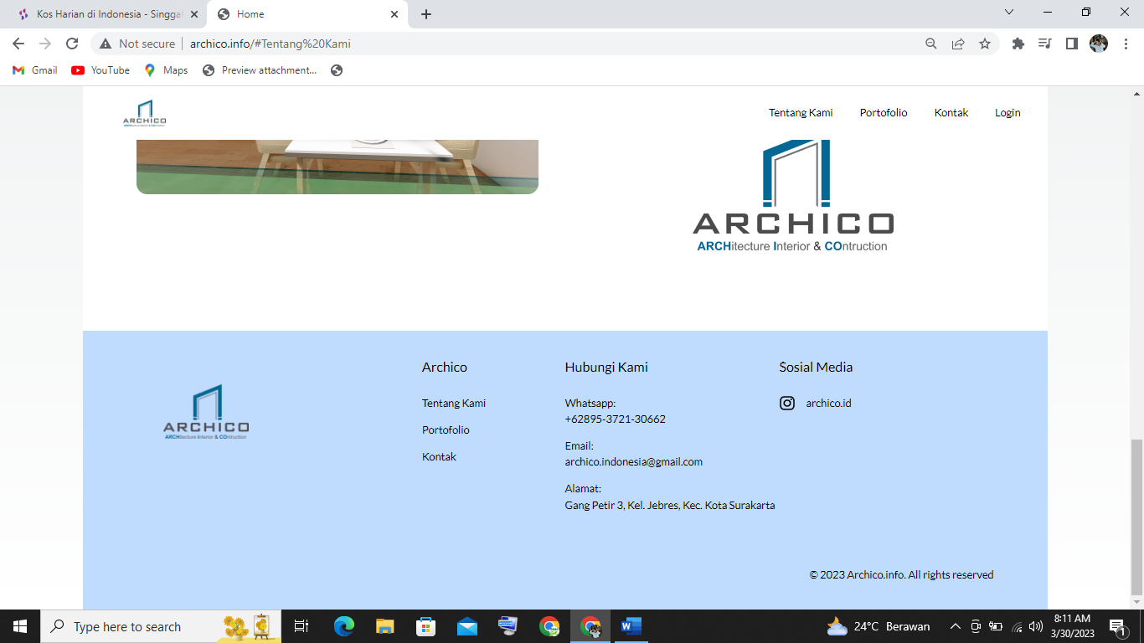

**2**

**1**

Silang = dihapus saja

1. silang Logo sobat kos
2. Keterangan

**Hubungi Kami**

Whatsapp

+6281225064963

Email

[sobatkos1@gmail.com](mailto:sobatkos1@gmail.com)

alamat

Gg. Petir 3 , RT 7 RW 21 Kelurahan Jebres, Kec. Jebres kota Surakarta

**sosial media**

*logo Instagram* @sobatkos.id